＊ シナリオ簡易作成ツールとは ＊

■避難訓練を実施する際に必要となるのが、訓練の進行を整理したシナリオです。
■シナリオの作成に悩む施設管理者・担当者の方も多いため、より訓練をスムーズに行えるように、主な5つの訓練について「シナリオ簡易作成ツール」を作成しました。
・避難準備訓練
・情報収集・伝達訓練
・引き渡し訓練
・屋内安全確保（垂直避難）訓練
・立ち退き避難（水平避難）訓練

シナリオ簡易作成ツールの特徴

シナリオ簡易作成ツールの特徴は、
- シナリオにある「（ ）」に、ご自身の施設の「避難確保計画」の情報を記入することで、施設ごとの避難確保計画に沿った避難訓練のシナリオを作成することができます。
- シナリオの記入は、「記入例」を参考にしてください。
- シナリオの追加や使わないシナリオの削除は、手書きで簡単に行えます。

施設の「避難確保計画」の情報を記入するだけ！
▼シナリオ簡易作成ツールのイメージ


進行係
職員を集合させる。
迷ったら「記入例」を
参考にしましょう！

訓練時に実施した欄にチェックして進んでください。


✔

避難誘導班
情報班
記入例は、文中に赤字で記載

- 避難確保計画書を持って集合する。
- 避難場所の（ ）までの避難経路を確認する。
- 各班がこの後どんな業務を行うかを確認する。


避難先名称
使わないシナリオがある場合には、シナリオの文面に斜線を引いて、次のシナリオに進んでください。

▼その他、施設で行うこと（「だれが」「なにを」行うか明記）

シナリオを追加する場合には、専用の記載欄に記入

＊ シナリオ簡易作成ツールの作成手順 ＊

Step１ 訓練概要の決定


避難確保
計画
■訓練する内容を決定する
■訓練で想定する時間帯を決定する
災害の発生が、昼間と夜間ではとれる対応が違う可能性がある
■開催する日時を決定する
■訓練参加者を決定する
別紙の各種一覧を活用し、名簿を作成する
■進行係と記録係を決定する



記録係
訓練中の記録や写真撮影を行う。
進行係
訓練中の進行を行う。

Step２ 訓練準備
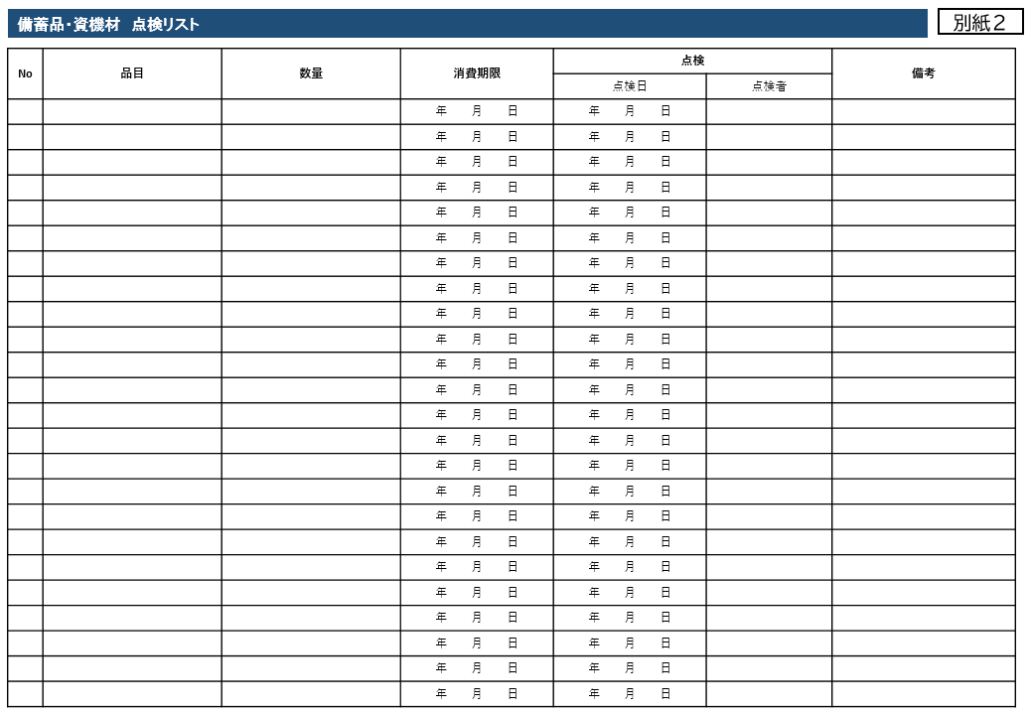


■決定した訓練概要を施設職員に連絡する
■訓練に必要な資器材があれば事前に準備する
■引き渡し訓練や立ち退き避難では、関係者との調整を行う


Step３ シナリオを作成する

■訓練内容に応じたシナリオを選択し、「避難確保計画」に基づいて、シナリオ内の「（ ）」に記入する

「避難確保計画」の情報を記入するだけ！
▼記入例のイメージ
進行係
- 情報班に、以下の設定を伝える。
- 警戒レベル（ ）相当の気象情報
- 避難確保計画で規定した（ ）川にて、（ ）情報発表

２
氾濫注意
河川名
Step４ 訓練の実施・振り返り
■記入したシナリオに基づいて、訓練を実施する
■訓練後は良かった点や改善点について振り返りを行う
■全職員や利用者に、訓練の内容・改善点等を共有する



＊ シナリオについて ＊

避難時の行動が時系列的に分かるように、通し訓練が可能

■【1】避難準備訓練から【4-2】立ち退き避難（水平避難）訓練まで、このシナリオを使用することで、全て通して行うことができます。
※【4-1】屋内安全確保（垂直避難）訓練と【4-2】立ち退き避難（水平避難）訓練については、どちらか一方を選択するようになっています。

▼通し訓練の流れ
【1】
避難準備
訓練
【2】
情報収集・伝達訓練
【3】
引き渡し
訓練
【4-1】
屋内安全
確保
（垂直避難）訓練
【4-2】
立ち退き
避難
（水平避難）訓練
【5】
訓練後の振り返り

各シナリオを順番に行うだけ！

訓練を選択して実施することも可能

■施設の課題と思う訓練を個別に選択して、重点的に行うこともできます。

▼訓練選択のイメージ①
【5】
訓練後の振り返り
【4-1】
屋内安全
確保
（垂直避難）訓練
【2】
情報収集・伝達訓練
情報収集と垂直避難を行いたい！



▼訓練選択のイメージ②
まずは避難時に必要となることを明確にしたい！
【1】
避難準備
訓練
【5】
訓練後の振り返り

シナリオ
(Word版)

- 訓練参加者名簿等に点呼記録と参集にかかった時間を記録し、職員の参集所要時間を把握する。
想定訓練時間：（ ）分、
訓練開始時間： ：
訓練終了時間： ：
▼その他、施設で行うこと（「だれが」「なにを」行うか明記）

訓練中の記録や写真撮影を行う。
記録係
警戒レベル（ ）相当の気象情報を想定し、統括班の班長が、職員に対して参集メールを発信する。
- 参集時間の記録は別紙「訓練参加者一覧【職員】」を活用する。
- 訓練前に作成する参加者名簿の記録は、別紙「訓練参加者一覧【職員】」を活用する。
- 職員は自宅から参集することを前提とするため、始業１時間以上前に発信することを推奨。
- 職員は参集メール受信後に、必要に応じて返信する。
★参集メール文例★
「これは訓練です。○時○分ごろ、気象庁より台風◯号に対する警報が発令されました。施設周辺にある○○川の水位が氾濫注意水位を超え、今後も上昇し続けると予想されるため、職員は参集願います。自身の安全を確保した上で、各自、本館1階ロビーに参集してください。

【要返信】参集可能時間はいつですか。
□参集済み □1時間以内
□3時間以内 □3時間以上
□不可」

想定訓練時間：（ ）分、
訓練開始時間： ：
訓練終了時間： ：
統括班
統括班班長以外
職員は自宅を出発し、事前に決めた参集手段（ ）で施設に向かう。
班長
STEP❷ 統括班は、参集した職員の点呼を取る。
▼その他、施設で行うこと（「だれが」「なにを」行うか明記）

統括班
STEP➊ 緊急連絡網等で参集メールを発信する。
ポイント
【1】避難準備訓練のシナリオ
【1】避難準備訓練のシナリオ
ポイント
STEP➌ 避難確保計画を見て、避難先・避難経路・各班の役割を確認する。

想定訓練時間：（ ）分、
訓練開始時間： ：
訓練終了時間： ：
- 参加者全員が集まれる集合場所をあらかじめ決めておくこと。

進行係
避難誘導班
情報班
職員を集合させる。

- 避難確保計画書を持って集合する。
- 避難場所の（ ）までの避難経路を確認する。
- 各班がこの後どんな業務を行うかを確認する。

▼その他、施設で行うこと（「だれが」「なにを」行うか明記）

STEP❹ 担当の備蓄品・資器材を点検する。
想定訓練時間：（ ）分、
訓練開始時間： ：
訓練終了時間： ：
- 点検の記録は別紙「備蓄品・資器材点検一覧」を活用する。

進行係
避難誘導班
備蓄品（食料品・衛生器具）・資器材（車いす・担架、懐中電灯等誘導時に必要なもの）の点検の開始を告げる。

- 担当する備蓄品・資器材の保管場所に移動し、品目・数量・消費期限等といった必要事項を点検し、記録する。

▼その他、施設で行うこと（「だれが」「なにを」行うか明記）

- 避難に必要な移動車両を手配する。
避難誘導班
- 担当する備蓄品・資器材の保管場所から、それぞれに使用を想定する場所に移動する。
- 避難後に使用する備蓄品は、施設内の避難場所は、施設内の避難場所に、立ち退き避難（水平避難）は、外部に持ち運びやすい場所に移動させる。
- 使用を想定する場所とは、避難時に使用する資器材を、すぐに使用する場所である。
- 場所があれば、備蓄品等は屋内安全確保で避難する階層で備蓄することが望ましい。

- 備蓄品・資器材の記録は、別紙「備蓄品・資器材点検一覧」を活用する。
▼その他、施設で行うこと（「だれが」「なにを」行うか明記）

避難誘導班
避難に必要な移動車両の手配の開始を告げる。
進行係
想定訓練時間：（ ）分、
訓練開始時間： ：
訓練終了時間： ：
STEP➏ 移動車両を手配する。
▼その他、施設で行うこと（「だれが」「なにを」行うか明記）

進行係
備蓄品（食料品・衛生器具）・資器材（車いす・担架、懐中電灯等誘導時に必要なもの）の移動の開始を告げる。
想定訓練時間：（ ）分、
訓練開始時間： ：
訓練終了時間： ：
STEP➎ 担当の備蓄品・資器材を移動する。
ポイント
＞＞＞訓練終了の場合、 へ
【5】訓練後の振り返り
【2】情報収集・伝達訓練
＞＞＞つづいて、 へ
【1】避難準備訓練のシナリオ
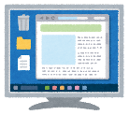

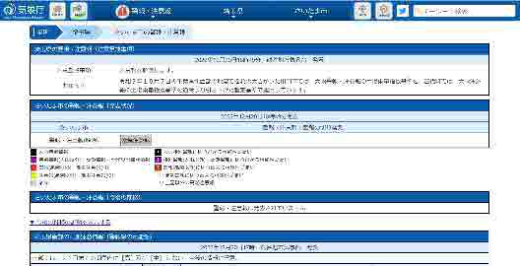
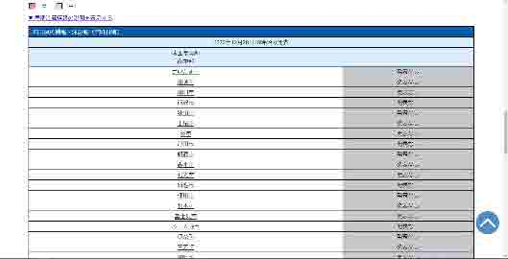
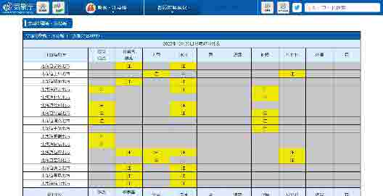
- インターネットで、「気象庁 警報」または「気象庁 注意報」を検索し、「気象庁| 警報・注意報」にアクセスする。
- 全国の警報・注意報画面から、『都道府県』を選択する。
- 都道府県の警報・注意報（市町村別）から、施設のある『市町村』を選択する。
- 市町村の警報・注意報画面から、発表されている『警報・注意報（発表状況）』を確認する。
▼その他、施設で行うこと（「だれが」「なにを」行うか明記）

- 気象庁ホームページにアクセスして、施設がある地域の警報・注意報を調べる。
「警報・注意報（市町村別）」
（ホームページの真ん中まで画面をスクロール）
「市町村の警報・注意報（発表状況）」
▼気象庁
「警報・注意報」
- 訓練前に作成する参加者名簿の記録は、別紙「訓練参加者一覧【職員】」を活用する。
- 集合場所をあらかじめ決めておくこと。
記録係
訓練中の記録や写真撮影を行う。
情報班
進行係
気象情報の確認作業の開始を告げる。
想定訓練時間：（ ）分、
訓練開始時間： ：
訓練終了時間： ：
STEP➊ 気象情報の入手方法を確認する。
ポイント
【2】情報収集・伝達訓練のシナリオ
【2】情報収集・伝達訓練のシナリオ
STEP➋ 水位情報の入手方法を確認する。
ポイント
想定訓練時間：（ ）分、
訓練開始時間： ：
訓練終了時間： ：
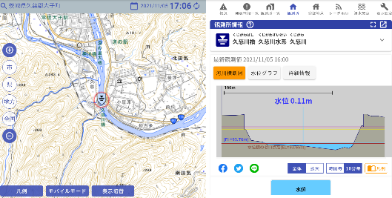
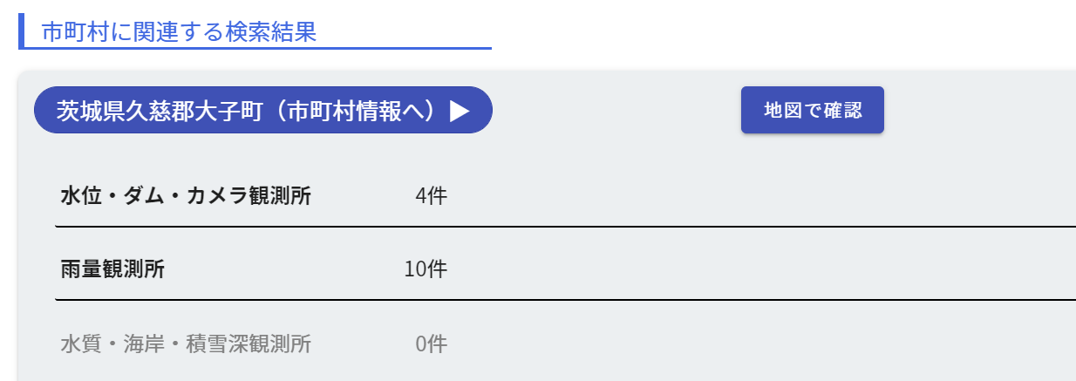
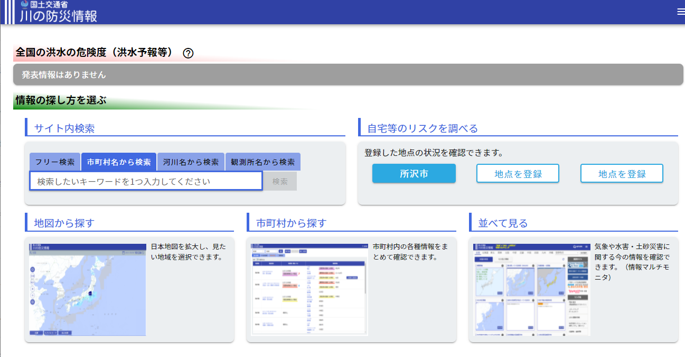
▼国土交通省
「川の防災情報」及び 『市町村名から検索』

『地図で確認』
施設の最寄りの水位観測所マークの選択

進行係
水位情報の確認作業の開始を告げる。

情報班
- 「川の防災情報」にアクセスして、施設周辺の河川の水位を調べる。

- インターネットで、「川の防災情報」を検索し、「川の防災情報 - 国土交通省」にアクセスする。
- サイト内検索欄「市町村名から検索」に、施設の所在する市町村名を入力して、検索する。
- 市町村に関する検索結果の「地図で確認」をクリックして、地図を表示する。
- 地図内で、施設の最寄りの水位観測所マーク をクリックして、水位情報を確認する。



▼その他、施設で行うこと（「だれが」「なにを」行うか明記）

ポイント
【2】情報収集・伝達訓練のシナリオ

- （ ）体制への移行等、必要な意思決定を行う。
- 都道府県の防災ポータルサイトにアクセスして、避難情報を調べる。
▼その他、施設で行うこと（「だれが」「なにを」行うか明記）

▼その他、施設で行うこと（「だれが」「なにを」行うか明記）

統括班
統括班の班長に、伝達事項を電話もしくは口頭で伝達する。
情報班
- 警戒レベルごとの気象情報は、別紙「５段階の警戒レベルと防災京商情報」を参照。
想定訓練時間：（ ）分、
訓練開始時間： ：
訓練終了時間： ：
STEP❹ 統括班に伝達事項を伝達する。
▼見本「茨城県防災・危機管理ポータルサイト」
- 防災ポータルサイトの名前は都道府県により異なるが、おおむね「○○県防災ポータル」「○○県防災情報」「○○県危機管理・防災ポータルサイト」等のサイト名で表示されることが多い。
- このような都道府県の防災ポータルサイトでは、都道府県内の気象情報も一緒に確認できることが多い。
- インターネットで、検索ワード「都道府県名」＋「防災ポータルサイト」で検索し、検索結果の一番上に表示されるサイトにアクセスする。
- 都道府県内で発表されている避難情報を確認する。
情報班
避難情報の確認作業の開始を告げる。
進行係
想定訓練時間：（ ）分、
訓練開始時間： ：
訓練終了時間： ：
STEP➌ 避難情報の入手方法を確認する。
【2】情報収集・伝達訓練のシナリオ
情報班
- 避難場所の（ ）、市町村、保護者に避難開始報告を行う。代わりに、情報班に体制移行の開始時刻を報告する。
- 周辺住民への事前協力の依頼を行う。実際に依頼する代わりに、情報班に依頼の開始時刻を報告する。
- 開始時刻の記録は、別紙「訓練参加者一覧【職員】」を活用する。
▼その他、施設で行うこと（「だれが」「なにを」行うか明記）

開始時刻を記録する。
統括班
想定訓練時間：（ ）分、
訓練開始時間： ：
訓練終了時間： ：
STEP➏ 関係者との連絡・確認、周辺住民への
協力要請を行う。
統括班
情報を職員に周知する。
・（ ）体制への移行等
想定訓練時間：（ ）分、
訓練開始時間： ：
訓練終了時間： ：
▼その他、施設で行うこと（「だれが」「なにを」行うか明記）
STEP➎ 職員に必要な情報を周知する。
＞＞＞訓練終了の場合、 へ
【5】訓練後の振り返り
【3】引き渡し訓練
＞＞＞つづいて、 へ
ポイント
- （ ）体制への移行等、必要な意思決定を行う。
訓練中の記録や写真撮影を行う。
- 引き渡しを判断する情報（ ）が確認できるサイトにアクセスして、情報を調べる。
- 訓練参加者を確認する。
- 職員に引き渡し訓練の開始を告げる。
- 引き渡しを判断する情報の確認作業の開始を告げる。
想定訓練時間：（ ）分、
訓練開始時間： ：
訓練終了時間： ：
▼その他、施設で行うこと（「だれが」「なにを」行うか明記）

班長
統括班
情報班
統括班の班長に、伝達事項を電話もしくは口頭で伝達する。
STEP➋ 統括班に伝達事項を伝達する。
★訓練当日の保護者への通知例
情報班「これより引き渡し訓練を開始します。お迎えに来られる方の氏名・連絡先・施設に到着される予定時間を改めて確認させてください。
到着予定時間に合わせて、職員が○○様（利用者）を施設正面玄関まで誘導します。」
- 事前に保護者に対して訓練実施の告知を行い、参加者を募る。
- 参加意思のある保護者には、訓練前に引き渡し場所を伝え、迎えに来る方の情報（氏名・間柄・連絡先・来所予定時間等）を聞き取りし、とりまとめておく。
- 利用者の状況によって引き渡し場所が異なる場合は、どこで引き渡すか保護者と調整しておく。
- 上記引き渡し情報についてとりまとめる際は、別紙「訓練参加者一覧【利用者】」を活用する。
- 情報を調べる方法については、【2】情報収集・伝達訓練シナリオを確認する。
▼その他、施設で行うこと（「だれが」「なにを」行うか明記）

情報班
記録係
進行係
想定訓練時間：（ ）分、
訓練開始時間： ：
訓練終了時間： ：
STEP➊ 引き渡しを判断する情報の入手方法を
確認する。
ポイント
【3】引き渡し訓練のシナリオ
【3】引き渡し訓練のシナリオ
STEP➌ 職員に利用者の引き渡しを行うことを
周知する。
ポイント

想定訓練時間：（ ）分、
訓練開始時間： ：
訓練終了時間： ：

統括班
（ ）体制への移行等により、施設利用者の引き渡しを行うことを職員に周知する。

▼その他、施設で行うこと（「だれが」「なにを」行うか明記）

STEP❹ 保護者に訓練開始を連絡する。

- 引き渡し情報の記録は、別紙「訓練参加者一覧【利用者】」を活用する。
想定訓練時間：（ ）分、
訓練開始時間： ：
訓練終了時間： ：

★訓練当日の保護者への通知例
情報班「これより引き渡し訓練を開始します。お迎えに来られる方の氏名・連絡先・施設に到着される予定時間を改めて確認させてください。
到着予定時間に合わせて、職員が○○様（利用者）を施設正面玄関まで誘導します。」
情報班
- 情報班は、訓練に参加する保護者に電話し、引き渡し訓練開始の旨を通知する。
- このとき、施設に迎えに来る方の氏名・連絡先・来所予定時間等についても再度確認する。



▼その他、施設で行うこと（「だれが」「なにを」行うか明記）

- 引き渡し対象の利用者に、家に帰ることを伝える。
- 利用所の点呼を実施し、一覧表に記録する。
- 利用者の体調を確認し、一覧表に記録する。
- 利用者の服装や持ち物を確認する。
- 必要に応じて、着替えや持ち物の準備を手伝う。
- 引き渡し情報を受信する。
- 点呼・体調の記録は、別紙「訓練参加者一覧【利用者】」を活用する。
▼その他、施設で行うこと（「だれが」「なにを」行うか明記）

避難誘導班
想定訓練時間：（ ）分、
訓練開始時間： ：
訓練終了時間： ：
STEP➏ 利用者の点呼・服装・持ち物を確認する。
避難誘導班
統括班
▼その他、施設で行うこと（「だれが」「なにを」行うか明記）

- 避難誘導班・統括班に、保護者と確認した引き渡し情報（対象の利用者氏名、お迎えに来る方、引き渡し時間・場所等）を伝達する。
- 他班への引き渡し情報の伝達は、作成した別紙「訓練参加者一覧【利用者】」をコピーして渡してもよい。
- なお、コピーする際は個人情報の保護に充分留意し、訓練終了後には適切な方法で処分すること。
情報班
想定訓練時間：（ ）分、
訓練開始時間： ：
訓練終了時間： ：
STEP➎ 引き渡し情報を伝達する。
ポイント
【3】引き渡し訓練のシナリオ
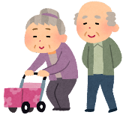
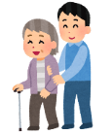

【5】訓練後の振り返り
- 利用所の点呼を実施し、一覧表に記録する。
- 避難誘導班が保護者に引き渡したのを確認したら、引き渡し完了時間を記録する。
- 引き渡し時間が近づいてきたら、利用者に声をかけ、引き渡し場所（ ）に誘導する。
- 利用者の体調を確認し、一覧表に記録する。
＞＞＞訓練終了の場合、 へ
へ
【4-2】立ち退き避難(水平避難)訓練
もしくは
【4-1】屋内安全確保(垂直避難)訓練
＞＞＞つづいて、
- 点呼・体調の記録は、別紙「訓練参加者一覧【利用者】」を活用する。
避難誘導班
利用者
- 引き渡し完了時間の記録は別紙「訓練参加者一覧【利用者】」を活用する。
▼その他、施設で行うこと（「だれが」「なにを」行うか明記）

統括班
想定訓練時間：（ ）分、
訓練開始時間： ：
訓練終了時間： ：
STEP❽ 保護者への引き渡しを確認する。
避難誘導班に従い、引き渡し場所に移動する。
▼その他、施設で行うこと（「だれが」「なにを」行うか明記）

想定訓練時間：（ ）分、
訓練開始時間： ：
訓練終了時間： ：
ポイント
STEP➐ 引き渡し時間までに利用者を引き渡し場所に誘導する。
【3】引き渡し訓練のシナリオ
【4-1】屋内安全確保（垂直避難）訓練のシナリオ
STEP➊ 屋内安全確保を判断する情報の入手方法を確認する。
ポイント

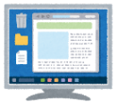

- （ ）体制への移行等、必要な意思決定を行う。
- 屋内安全確保を判断する情報（ ）が確認できるサイトにアクセスして、情報を調べる。
- 訓練参加者を確認する。
- 職員に屋内安全確保訓練の開始を告げる。
- 屋内安全確保を判断する情報の確認作業の開始を告げる。
▼その他、施設で行うこと（「だれが」「なにを」行うか明記）

班長
統括班
統括班の班長に、伝達事項を電話もしくは口頭で伝達する。
情報班
想定訓練時間（ ）分、
訓練開始時間： ：
訓練終了時間： ：
想定訓練時間：（ ）分、
訓練開始時間： ：
訓練終了時間： ：
STEP➋ 統括班に伝達事項を伝達する。
★周知例★
※警戒レベル3相当の場合
統括班「訓練です。現在○○市内に大雨・洪水警報が発表されているため、当施設は○○体制に移行します。避難誘導班は利用者の方を○○○（施設内の避難場所）に避難誘導してください。利用者の方は職員の案内に従って移動してください。その他の職員は、各自防災体制を確認し、必要な対応にあたってください。」
- 訓練前に作成する参加者名簿の記録は、別紙「訓練参加者一覧【職員】」／別紙「訓練参加者一覧【利用者】」を活用する。
- 集合場所をあらかじめ決めておくこと。
- 情報を調べる方法については、【2】情報収集・伝達訓練シナリオを確認する。
▼その他、施設で行うこと（「だれが」「なにを」行うか明記）

情報班
記録係
訓練中の記録や写真撮影を行う。
進行係
【4-1】屋内安全確保（垂直避難）訓練のシナリオ
STEP➌ 職員及び関係者に必要な情報と屋内安全確保を周知する。
ポイント

想定訓練時間（ ）分、
訓練開始時間： ：
訓練終了時間： ：

統括班
（ ）体制への移行等により、屋内安全確保の実施を職員に周知する。
施設内の避難場所（ ）に避難することを周知する。

情報班
統括班
- 市町村、保護者に屋内安全確保を行うことを報告する。代わりに、情報班に避難開始時刻を報告する。
避難開始時刻を記録する。

- 避難開始時刻の記録は別紙「訓練参加者一覧【職員】」を活用する。

▼その他、施設で行うこと（「だれが」「なにを」行うか明記）

STEP❹ 利用者を施設内の避難場所に誘導する。
想定訓練時間（ ）分、
訓練開始時間： ：
訓練終了時間： ：

避難誘導班
- 利用者の移動に必要な資器材を準備する。
- 利用者に、施設内の別の部屋に避難することを伝える。
- 誘導前後に、利用所の点呼を実施し、一覧表に記録する。
- 誘導前後に、利用者の体調を確認し、一覧表に記録する。
- 利用者の服装や持ち物を確認する。
- 必要に応じて、着替えや持ち物の準備を手伝う。
- 誘導担当の利用者に声をかけ、施設内の避難場所（ ）に誘導する。
- 時間があれば、避難後に必要な備蓄品を移動する。

- 点呼・体調の記録は、別紙「訓練参加者一覧【利用者】」を活用する。
- 備蓄する場所があれば、備蓄品等は屋内安全確保で避難する階層で備蓄することが望ましい。

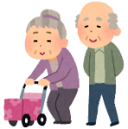
利用者
避難誘導班に従い、避難を開始する。

▼その他、施設で行うこと（「だれが」「なにを」行うか明記）

STEP➎ 避難完了後、利用者の安否を確認する。
【4-1】屋内安全確保（垂直避難）訓練のシナリオ
全員の避難を確認したあと、市町村と保護者に避難完了報告を行う⇒代わりに、情報班に避難完了時刻を報告する。
情報班
避難完了時刻を記録する。
- 利用者を避難開始前いた部屋へ誘導する。
- 再誘導後に、利用所の点呼を実施し、一覧表に記録する。
- 再誘導後に、利用者の体調を確認し、一覧表に記録する。
- 点呼・体調の記録は、別紙「訓練参加者一覧【利用者】」を活用する。
職員
利用者
▼その他、施設で行うこと（「だれが」「なにを」行うか明記）

職員の指示に従い、移動する。
想定訓練時間（ ）分、
訓練開始時間： ：
訓練終了時間： ：
STEP➏ 避難完了後、利用者を元の部屋に再誘導する。
▼その他、施設で行うこと（「だれが」「なにを」行うか明記）

- 避難完了時刻の記録は別紙「訓練参加者一覧【職員】」を活用する。
統括班
進行係
避難完了時刻の記録を確認した後、訓練終了の合図を行う。
想定訓練時間（ ）分、
訓練開始時間： ：
訓練終了時間： ：
ポイント
＞＞＞ へ
【5】訓練後の振り返り
STEP➊ 立ち退き避難を判断する情報の入手方法を確認する。
【4-2】立ち退き避難（水平避難）訓練のシナリオ
★周知例★
※警戒レベル3相当の場合
統括班「訓練です。現在○○市内に大雨・洪水警報が発表されているため、当施設は○○体制に移行します。避難誘導班は利用者の方を○○○（施設内の避難場所）に避難誘導してください。利用者の方は職員の案内に従って移動してください。その他の職員は、各自防災体制を確認し、必要な対応にあたってください。 」
- （ ）体制への移行等、必要な意思決定を行う。
- 立ち退き避難を判断する情報（ ）が確認できるサイトにアクセスして、情報を調べる。
- 訓練参加者を確認する。
- 職員に立ち退き避難訓練の開始を告げる。
- 立ち退き避難を判断する情報の確認作業の開始を告げる。
班長
統括班
情報班
▼その他、施設で行うこと（「だれが」「なにを」行うか明記）

統括班の班長に、伝達事項を電話もしくは口頭で伝達する。
想定訓練時間（ ）分、
訓練開始時間： ：
訓練終了時間： ：
STEP➋ 統括班に伝達事項を伝達する。
- 訓練前に作成する参加者名簿の記録は、別紙「訓練参加者一覧【職員】」／別紙「訓練参加者一覧【利用者】」を活用する。
- 集合場所をあらかじめ決めておくこと。
- 情報を調べる方法については、【2】情報収集・伝達訓練シナリオを確認する。
進行係
▼その他、施設で行うこと（「だれが」「なにを」行うか明記）

情報班
訓練中の記録や写真撮影を行う。
記録係
想定訓練時間（ ）分、
訓練開始時間： ：
訓練終了時間： ：
ポイント
【4-2】立ち退き避難（水平避難）訓練のシナリオ
- 備蓄品・資器材の保管場所、車両の駐車場から、使用を想定する場所に移動する。
- 避難場所（ ）、市町村、保護者に立ち退き避難を行うことを報告する。代わりに、情報班に避難開始時刻を報告する。
- 備蓄品・資器材の記録は、別紙「備蓄品・資器材点検一覧」を活用する。
- 避難後に使用する備蓄品は、施設内の避難場所は、施設内の避難場所に、立ち退き避難（水平避難）は、外部に持ち運びやすい場所に移動させる。
- 使用を想定する場所とは、避難時に使用する資器材を、すぐに使用する場所である。
避難開始時刻を記録する。
▼その他、施設で行うこと（「だれが」「なにを」行うか明記）

▼その他、施設で行うこと（「だれが」「なにを」行うか明記）

避難誘導班
備蓄品（食料品・衛生器具）・資器材（車いす・担架、懐中電灯等誘導時に必要なもの）・移動に使用する車両を準備する。
進行係
想定訓練時間（ ）分、
訓練開始時間： ：
訓練終了時間： ：
STEP❹ 立ち退き避難時に必要な備蓄品・資器材・移動車両を準備する。
情報班
統括班
（ ）体制への移行等、必要な情報及び、立ち退き避難場所（ ）、開始時刻と避難方法を職員に周知する
統括班
- 避難開始時刻の記録は、別紙「訓練参加者一覧【職員】」を活用する。
STEP➌ 職員及び関係者に必要な情報と立ち退き避難の実施を周知する。
想定訓練時間（ ）分、
訓練開始時間： ：
訓練終了時間： ：
ポイント
STEP➎ 利用者の点呼・服装・持ち物を確認する。
【4-2】立ち退き避難（水平避難）訓練のシナリオ
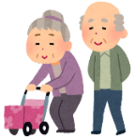
- 誘導担当の利用者に声をかけ、避難場所（ ）に誘導する。
- 誘導後に、利用所の点呼を実施し、一覧表に記録する。
- 誘導後に、利用者の体調を確認し、一覧表に記録する。
- 備蓄品・資器材等を車両に入れ、避難場所に移動する。
- 利用者に、施設外に避難することを伝える。
- 利用所の点呼を実施し、一覧表に記録する。
- 利用者の体調を確認し、一覧表に記録する。
- 利用者の服装や持ち物を確認する。
- 必要に応じて、着替えや持ち物の準備を手伝う。
- 点呼・体調の記録は、別紙「訓練参加者一覧【利用者】」を活用する。
利用者
避難誘導班に従い、避難を開始する。
▼その他、施設で行うこと（「だれが」「なにを」行うか明記）

避難誘導班
想定訓練時間（ ）分、
訓練開始時間： ：
訓練終了時間： ：
STEP➏ 利用者を避難場所に誘導する。
- 点呼・体調の記録は、別紙「訓練参加者一覧【利用者】」を活用する。
▼その他、施設で行うこと（「だれが」「なにを」行うか明記）

避難誘導班
想定訓練時間（ ）分、
訓練開始時間： ：
訓練終了時間： ：
ポイント
【4-2】立ち退き避難（水平避難）訓練のシナリオ




- 利用者を避難開始前いた部屋へ誘導する。
- 再誘導後に、利用所の点呼を実施し、一覧表に記録する。
- 再誘導後に、利用者の体調を確認し、一覧表に記録する。
- 点呼・体調の記録は、別紙「訓練参加者一覧【利用者】」を活用する。
- 避難完了時刻の記録は、別紙「訓練参加者一覧【職員】」を活用する。
利用者
職員の指示に従い、移動する。
▼その他、施設で行うこと（「だれが」「なにを」行うか明記）

職員
想定訓練時間（ ）分、
訓練開始時間： ：
訓練終了時間： ：
STEP❽ 避難完了後、利用者を元の部屋に再誘導する。
▼その他、施設で行うこと（「だれが」「なにを」行うか明記）

情報班
避難完了時刻の記録を確認した後、訓練終了の合図を行う。
進行係
避難完了時刻を記録する。
全員の避難を確認したあと、市町村と
保護者に避難完了報告を行う。
⇒代わりに、情報班に避難完了時刻を報告する
統括班
想定訓練時間（ ）分、
訓練開始時間： ：
訓練終了時間： ：
STEP➐ 避難完了後、利用者の安否を確認する。
ポイント
【5】訓練後の振り返り
＞＞＞ へ
【5】訓練後の振り返り
STEP➊ 訓練の振り返りを行う。
ポイント
進行係
振り返り会場（施設内の会議室等）へ職員を集合させる。
記録係
振返りの写真撮影を行う。
情報班
避難誘導班
統括班
振り返り会場に集合して、訓練の振り返りを行う。
- 振り返りを行う会場（施設内の会議室等）をあらかじめ決めておくこと。
- 振り返りに参加するのは各班の代表者（班長など）だけでもよい。

★振り返りの議題例★
- 伝達はスムーズに行えたか？
- 引き渡しはスムーズに行えたか？
- 班員は前向きに訓練に取り組めたか？
- 何に一番時間がかかったか？
- 計画時に想定した訓練時間と実際に実施した訓練時間との差異は、何が原因か？
- どうすれば、訓練時間の差異を少なくすることができるのか？
- 利用者に体調変化はあったか？
- 訓練中に配慮すべきことはあったか？
- 訓練中に判断を迷ったことは何か？
- 次回の訓練で気をつけること・改善することは何か？
- 次回の訓練はいつ・何を行うか？

▼今回の訓練を踏まえて、今後施設で行うこと（「だれが」「なにを」行うか明記）

訓練終了、お疲れ様でした。

施設の見やすい場所に振り返りで議論した内容を整理したメモを掲示するだけでもよい。メモを掲示する場合には、口頭で見るように伝える。
ポイント
重要
ポイント
STEP➋ 後日、振り返りで出た内容・改善点等を職員や利用者と情報共有を行う。
- 施設の見やすい場所に振り返りで議論した内容を整理したメモを掲示するだけでもよい。メモを掲示する場合には、口頭で見るように伝える。

統括班
- 訓練の振り返りで議論した内容を整理し、職員や利用者と情報共有を行いましょう。

記入例

9 40
想定時間よりも時間がかかった場合には、振り返り時に全員で原因を話し合いましょう!
9 00
30
徒歩
2
8 05
8 00
5
想定訓練時間：（ ）分、
訓練開始時間： ：
訓練終了時間： ：
記入例
- 訓練参加者名簿等に点呼記録と参集にかかった時間を記録し、職員の参集所要時間を把握する。
想定訓練時間：（ ）分、
訓練開始時間： ：
訓練終了時間： ：
▼その他、施設で行うこと（「だれが」「なにを」行うか明記）

訓練中の記録や写真撮影を行う。
記録係
警戒レベル（ ）相当の気象情報を想定し、統括班の班長が、職員に対して参集メールを発信する。
- 参集時間の記録は別紙「訓練参加者一覧【職員】」を活用する。
- 訓練前に作成する参加者名簿の記録は、別紙「訓練参加者一覧【職員】」を活用する。
- 職員は自宅から参集することを前提とするため、始業１時間以上前に発信することを推奨。
- 職員は参集メール受信後に、必要に応じて返信する。
★参集メール文例★
「これは訓練です。○時○分ごろ、気象庁より台風◯号に対する警報が発令されました。施設周辺にある○○川の水位が氾濫注意水位を超え、今後も上昇し続けると予想されるため、職員は参集願います。自身の安全を確保した上で、各自、本館1階ロビーに参集してください。

【要返信】参集可能時間はいつですか。
□参集済み □1時間以内
□3時間以内 □3時間以上
□不可」

統括班
統括班班長以外
職員は自宅を出発し、事前に決めた参集手段（ ）で施設に向かう。
班長
STEP❷ 統括班は、参集した職員の点呼を取る。
▼その他、施設で行うこと（「だれが」「なにを」行うか明記）

統括班
STEP➊ 緊急連絡網等で参集メールを発信する。
ポイント
【1】避難準備訓練のシナリオ
記入例
【1】避難準備訓練のシナリオ
ポイント
STEP➌ 避難確保計画を見て、避難先・避難経路・各班の役割を確認する。

想定訓練時間：（ ）分、
訓練開始時間： ：
訓練終了時間： ：
10 00
１5
- 参加者全員が集まれる集合場所をあらかじめ決めておくこと。
10 05

進行係
避難誘導班
情報班
職員を集合させる。

- 避難確保計画書を持って集合する。
- 避難場所の（ ）までの避難経路を確認する。
- 各班がこの後どんな業務を行うかを確認する。
避難先名称

▼その他、施設で行うこと（「だれが」「なにを」行うか明記）

STEP❹ 担当の備蓄品・資器材を点検する。
想定訓練時間：（ ）分、
訓練開始時間： ：
訓練終了時間： ：
10 15
30
- 点検の記録は別紙「備蓄品・資器材点検一覧」を活用する。
10 45

進行係
避難誘導班
備蓄品（食料品・衛生器具）・資器材（車いす・担架、懐中電灯等誘導時に必要なもの）の点検の開始を告げる。

- 担当する備蓄品・資器材の保管場所に移動し、品目・数量・消費期限等といった必要事項を点検し、記録する。

▼その他、施設で行うこと（「だれが」「なにを」行うか明記）

11 15
11 00
15
11 00
10 45
15
記入例
- 避難に必要な移動車両を手配する。
避難誘導班
- 担当する備蓄品・資器材の保管場所から、それぞれに使用を想定する場所に移動する。
- 避難後に使用する備蓄品は、施設内の避難場所は、施設内の避難場所に、立ち退き避難（水平避難）は、外部に持ち運びやすい場所に移動させる。
- 使用を想定する場所とは、避難時に使用する資器材を、すぐに使用する場所である。
- 場所があれば、備蓄品等は屋内安全確保で避難する階層で備蓄することが望ましい。

- 備蓄品・資器材の記録は、別紙「備蓄品・資器材点検一覧」を活用する。
▼その他、施設で行うこと（「だれが」「なにを」行うか明記）

避難誘導班
避難に必要な移動車両の手配の開始を告げる。
進行係
想定訓練時間：（ ）分、
訓練開始時間： ：
訓練終了時間： ：
STEP➏ 移動車両を手配する。
▼その他、施設で行うこと（「だれが」「なにを」行うか明記）

進行係
備蓄品（食料品・衛生器具）・資器材（車いす・担架、懐中電灯等誘導時に必要なもの）の移動の開始を告げる。
想定訓練時間：（ ）分、
訓練開始時間： ：
訓練終了時間： ：
STEP➎ 担当の備蓄品・資器材を移動する。
ポイント
＞＞＞訓練終了の場合、 へ
【5】訓練後の振り返り
【2】情報収集・伝達訓練
＞＞＞つづいて、 へ
【1】避難準備訓練のシナリオ
9 05
5
9 00
記入例
- インターネットで、「気象庁 警報」または「気象庁 注意報」を検索し、「気象庁| 警報・注意報」にアクセスする。
- 全国の警報・注意報画面から、『都道府県』を選択する。
- 都道府県の警報・注意報（市町村別）から、施設のある『市町村』を選択する。
- 市町村の警報・注意報画面から、発表されている『警報・注意報（発表状況）』を確認する。
▼その他、施設で行うこと（「だれが」「なにを」行うか明記）

- 気象庁ホームページにアクセスして、施設がある地域の警報・注意報を調べる。
「警報・注意報（市町村別）」
（ホームページの真ん中まで画面をスクロール）
「市町村の警報・注意報（発表状況）」
▼気象庁
「警報・注意報」
- 訓練前に作成する参加者名簿の記録は、別紙「訓練参加者一覧【職員】」を活用する。
- 集合場所をあらかじめ決めておくこと。
記録係
訓練中の記録や写真撮影を行う。
情報班
進行係
気象情報の確認作業の開始を告げる。
想定訓練時間：（ ）分、
訓練開始時間： ：
訓練終了時間： ：
STEP➊ 気象情報の入手方法を確認する。
ポイント
【2】情報収集・伝達訓練のシナリオ
記入例
【2】情報収集・伝達訓練のシナリオ
STEP➋ 水位情報の入手方法を確認する。
ポイント
5
9 00
9 10
想定訓練時間：（ ）分、
訓練開始時間： ：
訓練終了時間： ：
▼国土交通省
「川の防災情報」及び 『市町村名から検索』

『地図で確認』
施設の最寄りの水位観測所マークの選択

進行係
水位情報の確認作業の開始を告げる。

情報班
- 「川の防災情報」にアクセスして、施設周辺の河川の水位を調べる。

- インターネットで、「川の防災情報」を検索し、「川の防災情報 - 国土交通省」にアクセスする。
- サイト内検索欄「市町村名から検索」に、施設の所在する市町村名を入力して、検索する。
- 市町村に関する検索結果の「地図で確認」をクリックして、地図を表示する。
- 地図内で、施設の最寄りの水位観測所マーク をクリックして、水位情報を確認する。

▼その他、施設で行うこと（「だれが」「なにを」行うか明記）

記入例
ポイント
【2】情報収集・伝達訓練のシナリオ
5
9 15
注意
9 15
9 20
9 10
5
- （ ）体制への移行等、必要な意思決定を行う。
- 都道府県の防災ポータルサイトにアクセスして、避難情報を調べる。
▼その他、施設で行うこと（「だれが」「なにを」行うか明記）

▼その他、施設で行うこと（「だれが」「なにを」行うか明記）

統括班
統括班の班長に、伝達事項を電話もしくは口頭で伝達する。
情報班
- 警戒レベルごとの気象情報は、別紙「５段階の警戒レベルと防災京商情報」を参照。
想定訓練時間：（ ）分、
訓練開始時間： ：
訓練終了時間： ：
STEP❹ 統括班に伝達事項を伝達する。
▼見本「茨城県防災・危機管理ポータルサイト」
- 防災ポータルサイトの名前は都道府県により異なるが、おおむね「○○県防災ポータル」「○○県防災情報」「○○県危機管理・防災ポータルサイト」等のサイト名で表示されることが多い。
- このような都道府県の防災ポータルサイトでは、都道府県内の気象情報も一緒に確認できることが多い。
- インターネットで、検索ワード「都道府県名」＋「防災ポータルサイト」で検索し、検索結果の一番上に表示されるサイトにアクセスする。
- 都道府県内で発表されている避難情報を確認する。
情報班
避難情報の確認作業の開始を告げる。
進行係
想定訓練時間：（ ）分、
訓練開始時間： ：
訓練終了時間： ：
STEP➌ 避難情報の入手方法を確認する。
記入例
【2】情報収集・伝達訓練のシナリオ
想定時間よりも時間がかかった場合には、振り返り時に全員で原因を話し合いましょう!
○○施設
9 50
10
5
注意
9 40
9 20
9 40
情報班
- 避難場所の（ ）、市町村、保護者に避難開始報告を行う。代わりに、情報班に体制移行の開始時刻を報告する。
- 周辺住民への事前協力の依頼を行う。実際に依頼する代わりに、情報班に依頼の開始時刻を報告する。
- 開始時刻の記録は、別紙「訓練参加者一覧【職員】」を活用する。
▼その他、施設で行うこと（「だれが」「なにを」行うか明記）

開始時刻を記録する。
統括班
想定訓練時間：（ ）分、
訓練開始時間： ：
訓練終了時間： ：
STEP➏ 関係者との連絡・確認、周辺住民への
協力要請を行う。
統括班
情報を職員に周知する。
・（ ）体制への移行等
想定訓練時間：（ ）分、
訓練開始時間： ：
訓練終了時間： ：
▼その他、施設で行うこと（「だれが」「なにを」行うか明記）
STEP➎ 職員に必要な情報を周知する。
＞＞＞訓練終了の場合、 へ
【5】訓練後の振り返り
【3】引き渡し訓練
＞＞＞つづいて、 へ
ポイント
15 20
15 10
10
大雨注意報
15 10
15 00
10
注意
記入例
- （ ）体制への移行等、必要な意思決定を行う。
訓練中の記録や写真撮影を行う。
- 引き渡しを判断する情報（ ）が確認できるサイトにアクセスして、情報を調べる。
- 訓練参加者を確認する。
- 職員に引き渡し訓練の開始を告げる。
- 引き渡しを判断する情報の確認作業の開始を告げる。
想定訓練時間：（ ）分、
訓練開始時間： ：
訓練終了時間： ：
▼その他、施設で行うこと（「だれが」「なにを」行うか明記）

班長
統括班
情報班
統括班の班長に、伝達事項を電話もしくは口頭で伝達する。
STEP➋ 統括班に伝達事項を伝達する。
★訓練当日の保護者への通知例
情報班「これより引き渡し訓練を開始します。お迎えに来られる方の氏名・連絡先・施設に到着される予定時間を改めて確認させてください。
到着予定時間に合わせて、職員が○○様（利用者）を施設正面玄関まで誘導します。」
- 事前に保護者に対して訓練実施の告知を行い、参加者を募る。
- 参加意思のある保護者には、訓練前に引き渡し場所を伝え、迎えに来る方の情報（氏名・間柄・連絡先・来所予定時間等）を聞き取りし、とりまとめておく。
- 利用者の状況によって引き渡し場所が異なる場合は、どこで引き渡すか保護者と調整しておく。
- 上記引き渡し情報についてとりまとめる際は、別紙「訓練参加者一覧【利用者】」を活用する。
- 情報を調べる方法については、【2】情報収集・伝達訓練シナリオを確認する。
▼その他、施設で行うこと（「だれが」「なにを」行うか明記）

情報班
記録係
進行係
想定訓練時間：（ ）分、
訓練開始時間： ：
訓練終了時間： ：
STEP➊ 引き渡しを判断する情報の入手方法を
確認する。
ポイント
【3】引き渡し訓練のシナリオ
記入例
【3】引き渡し訓練のシナリオ
STEP➌ 職員に利用者の引き渡しを行うことを
周知する。
ポイント

15 20
5
想定訓練時間：（ ）分、
訓練開始時間： ：
訓練終了時間： ：
15 25
統括班
注意
（ ）体制への移行等により、施設利用者の引き渡しを行うことを職員に周知する。

▼その他、施設で行うこと（「だれが」「なにを」行うか明記）

STEP❹ 保護者に訓練開始を連絡する。

15 25
30
- 引き渡し情報の記録は、別紙「訓練参加者一覧【利用者】」を活用する。
想定訓練時間：（ ）分、
訓練開始時間： ：
訓練終了時間： ：

15 55
★訓練当日の保護者への通知例
情報班「これより引き渡し訓練を開始します。お迎えに来られる方の氏名・連絡先・施設に到着される予定時間を改めて確認させてください。
到着予定時間に合わせて、職員が○○様（利用者）を施設正面玄関まで誘導します。」
情報班
- 情報班は、訓練に参加する保護者に電話し、引き渡し訓練開始の旨を通知する。
- このとき、施設に迎えに来る方の氏名・連絡先・来所予定時間等についても再度確認する。

▼その他、施設で行うこと（「だれが」「なにを」行うか明記）

16 40
16 10
30
16 10
15 55
15
記入例
- 引き渡し対象の利用者に、家に帰ることを伝える。
- 利用所の点呼を実施し、一覧表に記録する。
- 利用者の体調を確認し、一覧表に記録する。
- 利用者の服装や持ち物を確認する。
- 必要に応じて、着替えや持ち物の準備を手伝う。
- 引き渡し情報を受信する。
- 点呼・体調の記録は、別紙「訓練参加者一覧【利用者】」を活用する。
▼その他、施設で行うこと（「だれが」「なにを」行うか明記）

避難誘導班
想定訓練時間：（ ）分、
訓練開始時間： ：
訓練終了時間： ：
STEP➏ 利用者の点呼・服装・持ち物を確認する。
避難誘導班
統括班
▼その他、施設で行うこと（「だれが」「なにを」行うか明記）

- 避難誘導班・統括班に、保護者と確認した引き渡し情報（対象の利用者氏名、お迎えに来る方、引き渡し時間・場所等）を伝達する。
- 他班への引き渡し情報の伝達は、作成した別紙「訓練参加者一覧【利用者】」をコピーして渡してもよい。
- なお、コピーする際は個人情報の保護に充分留意し、訓練終了後には適切な方法で処分すること。
情報班
想定訓練時間：（ ）分、
訓練開始時間： ：
訓練終了時間： ：
STEP➎ 引き渡し情報を伝達する。
ポイント
【3】引き渡し訓練のシナリオ
17 30
17 00
30
施設正面玄関
17 00
16 40
10
想定時間よりも時間がかかった場合には、振り返り時に全員で原因を話し合いましょう!
記入例
【5】訓練後の振り返り
- 利用所の点呼を実施し、一覧表に記録する。
- 避難誘導班が保護者に引き渡したのを確認したら、引き渡し完了時間を記録する。
- 引き渡し時間が近づいてきたら、利用者に声をかけ、引き渡し場所（ ）に誘導する。
- 利用者の体調を確認し、一覧表に記録する。
＞＞＞訓練終了の場合、 へ
へ
【4-2】立ち退き避難(水平避難)訓練
もしくは
【4-1】屋内安全確保(垂直避難)訓練
＞＞＞つづいて、
- 点呼・体調の記録は、別紙「訓練参加者一覧【利用者】」を活用する。
避難誘導班
利用者
- 引き渡し完了時間の記録は別紙「訓練参加者一覧【利用者】」を活用する。
▼その他、施設で行うこと（「だれが」「なにを」行うか明記）

統括班
想定訓練時間：（ ）分、
訓練開始時間： ：
訓練終了時間： ：
STEP❽ 保護者への引き渡しを確認する。
避難誘導班に従い、引き渡し場所に移動する。
▼その他、施設で行うこと（「だれが」「なにを」行うか明記）

想定訓練時間：（ ）分、
訓練開始時間： ：
訓練終了時間： ：
ポイント
STEP➐ 引き渡し時間までに利用者を引き渡し場所に誘導する。
【3】引き渡し訓練のシナリオ
記入例
【4-1】屋内安全確保（垂直避難）訓練のシナリオ
STEP➊ 屋内安全確保を判断する情報の入手方法を確認する。
ポイント

非常
10 15
10 00
緊急安全確保
10 10
10 00
10
5
- （ ）体制への移行等、必要な意思決定を行う。
- 屋内安全確保を判断する情報（ ）が確認できるサイトにアクセスして、情報を調べる。
- 訓練参加者を確認する。
- 職員に屋内安全確保訓練の開始を告げる。
- 屋内安全確保を判断する情報の確認作業の開始を告げる。
▼その他、施設で行うこと（「だれが」「なにを」行うか明記）

班長
統括班
統括班の班長に、伝達事項を電話もしくは口頭で伝達する。
情報班
想定訓練時間（ ）分、
訓練開始時間： ：
訓練終了時間： ：
想定訓練時間：（ ）分、
訓練開始時間： ：
訓練終了時間： ：
STEP➋ 統括班に伝達事項を伝達する。
★周知例★
※警戒レベル3相当の場合
統括班「訓練です。現在○○市内に大雨・洪水警報が発表されているため、当施設は○○体制に移行します。避難誘導班は利用者の方を○○○（施設内の避難場所）に避難誘導してください。利用者の方は職員の案内に従って移動してください。その他の職員は、各自防災体制を確認し、必要な対応にあたってください。」
- 訓練前に作成する参加者名簿の記録は、別紙「訓練参加者一覧【職員】」／別紙「訓練参加者一覧【利用者】」を活用する。
- 集合場所をあらかじめ決めておくこと。
- 情報を調べる方法については、【2】情報収集・伝達訓練シナリオを確認する。
▼その他、施設で行うこと（「だれが」「なにを」行うか明記）

情報班
記録係
訓練中の記録や写真撮影を行う。
進行係
記入例
【4-1】屋内安全確保（垂直避難）訓練のシナリオ
STEP➌ 職員及び関係者に必要な情報と屋内安全確保を周知する。
ポイント

10 15
想定時間よりも時間がかかった場合には、振り返り時に全員で原因を話し合いましょう!
5
想定訓練時間（ ）分、
訓練開始時間： ：
訓練終了時間： ：

10 25
統括班
非常
（ ）体制への移行等により、屋内安全確保の実施を職員に周知する。
施設内の避難場所（ ）に避難することを周知する。
○階〇○会議室

情報班
統括班
- 市町村、保護者に屋内安全確保を行うことを報告する。代わりに、情報班に避難開始時刻を報告する。
避難開始時刻を記録する。

- 避難開始時刻の記録は別紙「訓練参加者一覧【職員】」を活用する。

▼その他、施設で行うこと（「だれが」「なにを」行うか明記）

STEP❹ 利用者を施設内の避難場所に誘導する。
想定時間よりも時間がかかった場合には、振り返り時に全員で原因を話し合いましょう!
想定訓練時間（ ）分、
訓練開始時間： ：
訓練終了時間： ：
10 25
20
11 00
避難誘導班
- 利用者の移動に必要な資器材を準備する。
- 利用者に、施設内の別の部屋に避難することを伝える。
- 誘導前後に、利用所の点呼を実施し、一覧表に記録する。
- 誘導前後に、利用者の体調を確認し、一覧表に記録する。
- 利用者の服装や持ち物を確認する。
- 必要に応じて、着替えや持ち物の準備を手伝う。
- 誘導担当の利用者に声をかけ、施設内の避難場所（ ）に誘導する。
- 時間があれば、避難後に必要な備蓄品を移動する。

- 点呼・体調の記録は、別紙「訓練参加者一覧【利用者】」を活用する。
- 備蓄する場所があれば、備蓄品等は屋内安全確保で避難する階層で備蓄することが望ましい。

○階〇○会議室

利用者
避難誘導班に従い、避難を開始する。

▼その他、施設で行うこと（「だれが」「なにを」行うか明記）

記入例
STEP➎ 避難完了後、利用者の安否を確認する。
【4-1】屋内安全確保（垂直避難）訓練のシナリオ
全員の避難を確認したあと、市町村と保護者に避難完了報告を行う⇒代わりに、情報班に避難完了時刻を報告する。
情報班
避難完了時刻を記録する。
11 40
11 20
20
11 20
11 00
20
- 利用者を避難開始前いた部屋へ誘導する。
- 再誘導後に、利用所の点呼を実施し、一覧表に記録する。
- 再誘導後に、利用者の体調を確認し、一覧表に記録する。
- 点呼・体調の記録は、別紙「訓練参加者一覧【利用者】」を活用する。
職員
利用者
▼その他、施設で行うこと（「だれが」「なにを」行うか明記）

職員の指示に従い、移動する。
想定訓練時間（ ）分、
訓練開始時間： ：
訓練終了時間： ：
STEP➏ 避難完了後、利用者を元の部屋に再誘導する。
▼その他、施設で行うこと（「だれが」「なにを」行うか明記）

- 避難完了時刻の記録は別紙「訓練参加者一覧【職員】」を活用する。
統括班
進行係
避難完了時刻の記録を確認した後、訓練終了の合図を行う。
想定訓練時間（ ）分、
訓練開始時間： ：
訓練終了時間： ：
ポイント
＞＞＞ へ
【5】訓練後の振り返り
記入例
STEP➊ 立ち退き避難を判断する情報の入手方法を確認する。
【4-2】立ち退き避難（水平避難）訓練のシナリオ
14 15
14 10
河川の氾濫注意水位
14 10
14 00
10
警戒
5
★周知例★
※警戒レベル3相当の場合
統括班「訓練です。現在○○市内に大雨・洪水警報が発表されているため、当施設は○○体制に移行します。避難誘導班は利用者の方を○○○（施設内の避難場所）に避難誘導してください。利用者の方は職員の案内に従って移動してください。その他の職員は、各自防災体制を確認し、必要な対応にあたってください。 」
- （ ）体制への移行等、必要な意思決定を行う。
- 立ち退き避難を判断する情報（ ）が確認できるサイトにアクセスして、情報を調べる。
- 訓練参加者を確認する。
- 職員に立ち退き避難訓練の開始を告げる。
- 立ち退き避難を判断する情報の確認作業の開始を告げる。
班長
統括班
情報班
▼その他、施設で行うこと（「だれが」「なにを」行うか明記）

統括班の班長に、伝達事項を電話もしくは口頭で伝達する。
想定訓練時間（ ）分、
訓練開始時間： ：
訓練終了時間： ：
STEP➋ 統括班に伝達事項を伝達する。
- 訓練前に作成する参加者名簿の記録は、別紙「訓練参加者一覧【職員】」／別紙「訓練参加者一覧【利用者】」を活用する。
- 集合場所をあらかじめ決めておくこと。
- 情報を調べる方法については、【2】情報収集・伝達訓練シナリオを確認する。
進行係
▼その他、施設で行うこと（「だれが」「なにを」行うか明記）

情報班
訓練中の記録や写真撮影を行う。
記録係
想定訓練時間（ ）分、
訓練開始時間： ：
訓練終了時間： ：
ポイント
記入例
【4-2】立ち退き避難（水平避難）訓練のシナリオ
避難場所名称
避難場所名称
14 40
14 20
20
14 20
14 15
警戒
5
- 備蓄品・資器材の保管場所、車両の駐車場から、使用を想定する場所に移動する。
- 避難場所（ ）、市町村、保護者に立ち退き避難を行うことを報告する。代わりに、情報班に避難開始時刻を報告する。
- 備蓄品・資器材の記録は、別紙「備蓄品・資器材点検一覧」を活用する。
- 避難後に使用する備蓄品は、施設内の避難場所は、施設内の避難場所に、立ち退き避難（水平避難）は、外部に持ち運びやすい場所に移動させる。
- 使用を想定する場所とは、避難時に使用する資器材を、すぐに使用する場所である。
避難開始時刻を記録する。
▼その他、施設で行うこと（「だれが」「なにを」行うか明記）

▼その他、施設で行うこと（「だれが」「なにを」行うか明記）

避難誘導班
備蓄品（食料品・衛生器具）・資器材（車いす・担架、懐中電灯等誘導時に必要なもの）・移動に使用する車両を準備する。
進行係
想定訓練時間（ ）分、
訓練開始時間： ：
訓練終了時間： ：
STEP❹ 立ち退き避難時に必要な備蓄品・資器材・移動車両を準備する。
情報班
統括班
（ ）体制への移行等、必要な情報及び、立ち退き避難場所（ ）、開始時刻と避難方法を職員に周知する
統括班
- 避難開始時刻の記録は、別紙「訓練参加者一覧【職員】」を活用する。
STEP➌ 職員及び関係者に必要な情報と立ち退き避難の実施を周知する。
想定訓練時間（ ）分、
訓練開始時間： ：
訓練終了時間： ：
ポイント
記入例
【4-2】立ち退き避難（水平避難）訓練のシナリオ
STEP➎ 利用者の点呼・服装・持ち物を確認する。
- 利用者に、施設外に避難することを伝える。
- 利用所の点呼を実施し、一覧表に記録する。
- 利用者の体調を確認し、一覧表に記録する。
- 利用者の服装や持ち物を確認する。
- 必要に応じて、着替えや持ち物の準備を手伝う。
利用者
避難誘導班に従い、避難を開始する。
▼その他、施設で行うこと（「だれが」「なにを」行うか明記）

避難誘導班
想定訓練時間（ ）分、
訓練開始時間： ：
訓練終了時間： ：
STEP➏ 利用者を避難場所に誘導する。
▼その他、施設で行うこと（「だれが」「なにを」行うか明記）

避難誘導班
想定訓練時間（ ）分、
訓練開始時間： ：
訓練終了時間： ：
避難場所名称
16 10
15 10
30
15 10
14 40
30
想定時間よりも時間がかかった場合には、振り返り時に全員で原因を話し合いましょう!
ポイント
- 点呼・体調の記録は、別紙「訓練参加者一覧【利用者】」を活用する。
- 誘導担当の利用者に声をかけ、避難場所（ ）に誘導する。
- 誘導後に、利用所の点呼を実施し、一覧表に記録する。
- 誘導後に、利用者の体調を確認し、一覧表に記録する。
- 備蓄品・資器材等を車両に入れ、避難場所に移動する。
- 点呼・体調の記録は、別紙「訓練参加者一覧【利用者】」を活用する。
記入例
【4-2】立ち退き避難（水平避難）訓練のシナリオ
17 20
16 40
40
16 40
16 10
10
想定時間よりも時間がかかった場合には、振り返り時に全員で原因を話し合いましょう!
- 利用者を避難開始前いた部屋へ誘導する。
- 再誘導後に、利用所の点呼を実施し、一覧表に記録する。
- 再誘導後に、利用者の体調を確認し、一覧表に記録する。
- 点呼・体調の記録は、別紙「訓練参加者一覧【利用者】」を活用する。
- 避難完了時刻の記録は、別紙「訓練参加者一覧【職員】」を活用する。
利用者
職員の指示に従い、移動する。
▼その他、施設で行うこと（「だれが」「なにを」行うか明記）

職員
想定訓練時間（ ）分、
訓練開始時間： ：
訓練終了時間： ：
STEP❽ 避難完了後、利用者を元の部屋に再誘導する。
▼その他、施設で行うこと（「だれが」「なにを」行うか明記）

情報班
避難完了時刻の記録を確認した後、訓練終了の合図を行う。
進行係
避難完了時刻を記録する。
全員の避難を確認したあと、市町村と
保護者に避難完了報告を行う。
⇒代わりに、情報班に避難完了時刻を報告する
統括班
想定訓練時間（ ）分、
訓練開始時間： ：
訓練終了時間： ：
STEP➐ 避難完了後、利用者の安否を確認する。
ポイント
【5】訓練後の振り返り
＞＞＞ へ
記入例
【5】訓練後の振り返り
STEP➊ 訓練の振り返りを行う。
ポイント
進行係
振り返り会場（施設内の会議室等）へ職員を集合させる。
記録係
振返りの写真撮影を行う。
情報班
避難誘導班
統括班
振り返り会場に集合して、訓練の振り返りを行う。
- 振り返りを行う会場（施設内の会議室等）をあらかじめ決めておくこと。
- 振り返りに参加するのは各班の代表者（班長など）だけでもよい。

★振り返りの議題例★
- 伝達はスムーズに行えたか？
- 引き渡しはスムーズに行えたか？
- 班員は前向きに訓練に取り組めたか？
- 何に一番時間がかかったか？
- 計画時に想定した訓練時間と実際に実施した訓練時間との差異は、何が原因か？
- どうすれば、訓練時間の差異を少なくすることができるのか？
- 利用者に体調変化はあったか？
- 訓練中に配慮すべきことはあったか？
- 訓練中に判断を迷ったことは何か？
- 次回の訓練で気をつけること・改善することは何か？
- 次回の訓練はいつ・何を行うか？

▼今回の訓練を踏まえて、今後施設で行うこと（「だれが」「なにを」行うか明記）

訓練終了、お疲れ様でした。

施設の見やすい場所に振り返りで議論した内容を整理したメモを掲示するだけでもよい。メモを掲示する場合には、口頭で見るように伝える。
ポイント
重要
ポイント
STEP➋ 後日、振り返りで出た内容・改善点等を職員や利用者と情報共有を行う。
- 施設の見やすい場所に振り返りで議論した内容を整理したメモを掲示するだけでもよい。メモを掲示する場合には、口頭で見るように伝える。

統括班
- 訓練の振り返りで議論した内容を整理し、職員や利用者と情報共有を行いましょう。

